ACUERDO N° 406
Septiembre 27 DE 2007

Por el cual se aprueba el cambio de unos parámetros técnicos relacionados con los volúmenes de los embalses de Sisga, Neusa y Tominé.

El Consejo Nacional de Operación en uso de sus facultades legales, en especial las conferidas en el Artículo 36 de la Ley 143 de 1994, la Resolución 8-0103 del 2 de febrero de 1995 del Ministerio de Minas y Energía, el Anexo general de la Resolución CREG 025 de 1995 , su Reglamento interno y según lo aprobado en la reunión No. 257 del 27 de septiembre de 2007 y,

CONSIDERANDO:

1. Que la empresa EMGESA S.A. E.S.P, ha obtenido a partir de los propietarios y operadores de los embalses de Sisga y Neusa, los resultados de las últimas batimetrías a estos embalses, realizadas en 2004 y adoptadas en 2007.

2. Que la Empresa de Energía de Bogotá, EMGESA y la Empresa de Acueducto y Alcantarillado de Bogotá a través de la Fiduciaria de Occidente, realizaron la batimetría del embalse de Tominé en 2006.

3. Que la empresa EMGESA S.A. E.S.P. hizo la presentación de la metodología y resultados obtenidos en las batimetrías de los embalses de Sisga, Neusa y Tominé, ante el Subcomité Hidrológico y de Plantas Hidráulicas en la reunión No. 170 celebrada los días 17 y 18 de septiembre de 2007.

4. Que el Subcomité Hidrológico y de Plantas Hidráulicas una vez escuchado a EMGESA S.A. E.S.P. y analizada la sustentación de los procedimientos y resultados, avaló la metodología y resultados obtenidos.

5. Que el Subcomité Hidrológico y de Plantas Hidráulicas presentó al Comité de Operación, en la reunión No. 166 del 20 de septiembre de 2007, la solicitud de aprobación de la modificación de los parámetros relacionados con los volúmenes de los embalses de Sisga, Neusa y Tominé.

6. Que el Comité de Operación en su sesión No. 166 del 20 de septiembre de 2007 dio concepto favorable, CO-94, para la aprobación de la modificación de los parámetros de los embalses de Sisga, Neusa y Tominé y recomendó al CNO el cambio de dichos parámetros técnicos.

ACUERDA:

PRIMERO: Actualizar los resultados de las batimetrías de los embalses de Sisga, Neusa y Tominé cuya función Nivel - Capacidad es presentada en el Anexo 1 del presente Acuerdo.

SEGUNDO: Actualizar los parámetros de volumen característicos de los embalses de Sisga, Neusa y Tominé tal como se indica a continuación:

TERCERO: El CND actualizará los valores correspondientes a estos resultados de las batimetrías dentro de los cinco días hábiles siguientes contados a partir de la fecha de vigencia de este Acuerdo.

PARÁGRAFO. El anexo 2 del presente acuerdo contiene las presentaciones técnicas de las batimetrías realizadas a los embalses de Sisga, Neusa y Tominé.

El Presidente, El Secretario Técnico,

FERNANDO GUTIERREZ MEDINA ALBERTO OLARTE AGUIRRE

Anexo 1

Curva Nivel - Capacidad. Embalse Sisga
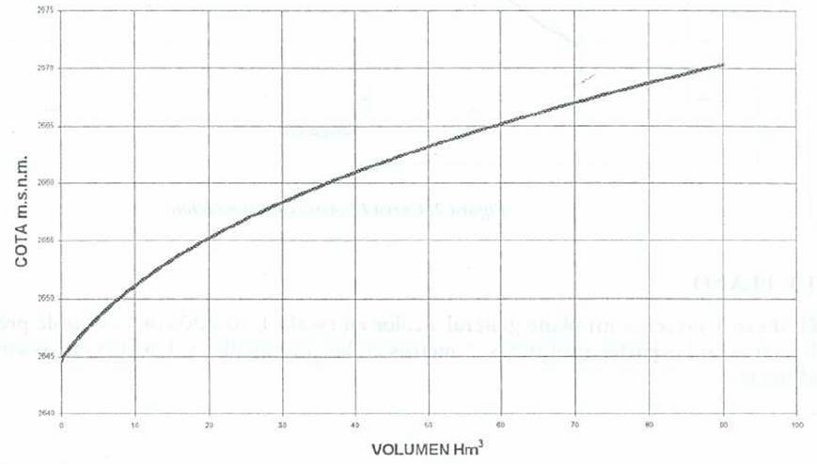

Anexo 1
(Continuación)

Curva Nivel - Capacidad. Embalse Neusa

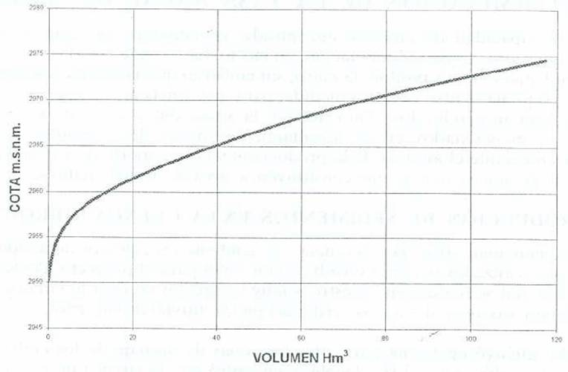

Anexo 1
(Continuación)

Curva Nivel - Capacidad. Embalse Tominé

Anexo 2

Presentación de EMGESA al Subcomité Hidrológico

